Муниципальное образование «Николаевское городское поселение»
Смидовичского муниципального района
Еврейской автономной области

АДМИНИСТРАЦИЯ ГОРОДСКОГО ПОСЕЛЕНИЯ

ПОСТАНОВЛЕНИЕ

20.03.2023 № 142
пос. Николаевка

Об утверждении плана мероприятий, направленных на организацию охраны от лесных и ландшафтных пожаров на территории Николаевского городского поселения на весенне-осенний период 2023 года

В соответствие со статьей 53.1 Лесного Кодекса Российской Федерации и в целях предупреждения и своевременного обнаружения пожаров в границах муниципального образования «Николаевское городское поселение»:

- Утвердить прилагаемый план мероприятий, направленный на организацию охраны от лесных и ландшафтных пожаров на территории Николаевского городского поселения на весенне-осенний период 2023 года.
- Утвердить прилагаемый план защиты от пожаров Николаевского городского поселения на 2023 год.
3. Контроль за исполнением постановления оставляю за собой.
4. Опубликовать настоящее постановление в официальном печатном издании муниципального образования «Николаевское городское поселение»- информационном бюллетене «Исток».
5. Настоящее постановление вступает в силу после дня его официального опубликования.
6. Считать утратившим силу постановление администрации Николаевского городского поселения № 56/1 от 24.02.2022 года «Об утверждении плана мероприятий, направленных на организацию охраны от лесных и ландшафтных пожаров на территории Николаевского городского поселения на весенне-осенний период 2021 года».

Глава администрации Николаевского
городского поселения Е.Е. Матусевич

УТВЕРЖДЕН
Постановлением администрации
городского поселения

20.03.2023 № 142
План
мероприятий, направленных на организацию охраны от лесных и ландшафтных пожаров на территории Николаевского городского поселения на весенне-осенний период 2023 года

Мероприятия | Ответственные | Период
Обеспечить оповещение жителей Николаевского городского поселения при надвигающейся опасности | сотрудники администрации | Постоянно  в течение пожароопасного периода
Обеспечение проведения контролируемых выжиганий сухого растительности | Казанцев А.В.  Колос М.В. | Постоянно  в течение пожароопасного периода
Создание запасов пожарного инвентаря.  Запрещение сжигания сухой травы, мусора в черте населенных пунктов при повышенной погодной пожарной опасности | Глава администрации  (председатель КЧС и ПБ) | Постоянно  в течение пожароопасного периода
Провести санитарную чистку на территории поселения от сухого мусора, травы, несанкционированных свалок | Матусевич Е.Е.  Казанцев А.В.  Колос М.В. | апрель-май,  октябрь
В течение пожароопасного сезона организовать работу диспетчерской службы с целью координации и взаимодействия сил и средств пожаротушения, заинтересованных ведомств, сбора информации о действующих ландшафтных пожарах. | Казанцев А.В.  Колос М.В.  Гундина Т.А | Постоянно  в течение пожароопасного периода
Обеспечение содержания дорог местного значения в границах поселения для беспрепятственного проезда пожарной техники к пожарным водоёмам | Матусевич Е.Е.  Казанцев А.В. | В течение года
Организация прохождения обучения по противопожарному минимуму руководителей организаций и учреждений | Глава администрации Николаевского городского поселения | В течение года
Обустройство противопожарных минерализованных полос вокруг населенных пунктов поселения, обновление имеющихся минерализованных полос. | Матусевич Е.Е.  Казанцев А.В.  Колос М.В. | май, июнь, август

СВЕДЕНИЯ
о состоянии противопожарной защиты населённого пункта

- Лица, ответственные за проведение мероприятий по предупреждению и ликвидации последствий чрезвычайных ситуаций и оказание необходимой помощи пострадавшим:

№ п/п | Фамилия, имя, отчество | Должность | Контактный  телефон
1 | Матусевич Егор Евгеньевич | Глава администрации | 21-4-60
2 | Казанцев Александр Викторович | Заместитель главы администрации | 21-4-69
3 | Колос Марина Владимировна | Начальник отдела ЖКХ ГО и ЧС | 21-4-69

- Численность населения, количество жилых:
Численность постоянно проживающего населения 7003 чел.;
На территории населённого пункта 29 двухэтажных, 13 трехэтажных,_6_пятиэтажных многоквартирных жилых домов и 2830 индивидуально определенных жилых домов.

- Подразделения участвующие в профилактике и тушению пожаров:
Федеральная противопожарная служба, противопожарная служба ЕАО, муниципальная пожарная охрана, ведомственная пожарная охрана, добровольная пожарная охрана, пожарный староста, староста, патрульная группа, патрульно-манёвренная группа, манёвренная группа, контрольно-патрульная группа, общественный инструктор по пожарной безопасности, волонтер*
Дислоцирующиеся в населенном пункте  (ед. техники, марка,  количество личного состава) | Старший, контактный телефон
Пожарная Часть № 4  (4 пожарные машины, 2-Зил, 1-Камаз, 1-Урал) | Бабошкин Василий Юрьевич 21-3-01 или 21-2-01

- Перечень средств пожаротушения имеющихся в населённом пункте:
_____куртка пожарная 5 штук, штаны пожарные 5 штук, сапоги пожарные 4 пары, топор пожарный 3 штуки, трактор МТЗ-80, генератор 3 КВт-1шт, автомобиль тойота корона 1 штука, запас диз.топлева-100л.,АИ-92-70л.

- Наружное противопожарное водоснабжение:
Пожарных гидрантов __4__, из них исправно _3____;
Пожарных водоёмов __6__, из них исправно __6___;
Пожарных пирсов _1___, из них исправно _1__;
Водонапорных башен ____, из них приспособлено для забора воды пожарной техникой ____.

6. Связь, оповещение населения о пожаре:
- наличие сетей связи общего пользования: имеется стационарная телефонная связь, сотовая связь «Билайн», «МТС». «Мегафон» - охват 100%;
- наличие и доступ к использованию единого номера вызова экстренных оперативных служб «112» и телефонному номеру приема сообщений о пожарах и чрезвычайных ситуациях: имеется;
- оповещение населения о пожаре осуществляется: по средствам аудиосистемы расположенной в администрации поселения.

- Организация обучения населения мерам пожарной
безопасности, пропаганда в области пожарной безопасности, содействие распространению пожарно-технических знаний (НПА, планы мероприятий)
__На базе консультативно учебного пункта проходят, занятие по обучению населения первичным мерам противопожарной безопасности. Разрешение агитационных материалов на досках объявления и на сайте администрации поселения. Распространение памяток среди населения о начале отопительного периода и ответственности за нарушение правил пожарной безопасности.
- Порядок привлечения граждан для локализации загораний, палов при введении «Особого противопожарного режима» (НПА, запланированные мероприятия) __

«Об определении форм участия граждан в обеспечении первичных мер пожарной безопасности в том числе в деятельности добровольной пожарной охраны на территории МО «Николаевское городское поселение» Смидовичского муниципального района ЕАО, № 376 от 22.08.2022
«О создании патрульной, патрульно-маневренной групп на территории Николаевского городского поселения» 08.02.2022 № 23
Муниципальная программа «По вопросам обеспечения пожарной безопасности на территории Николаевского городского поселения на 2022-2024 годы»

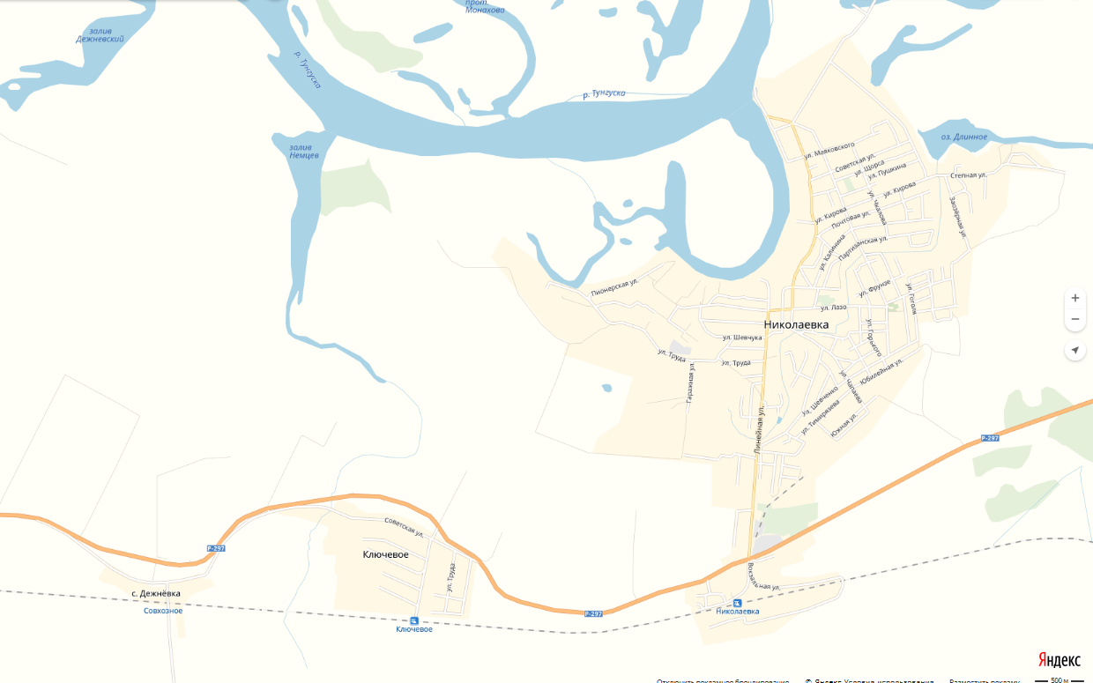
План-схема противопожарной защиты Николаевского городского поселения

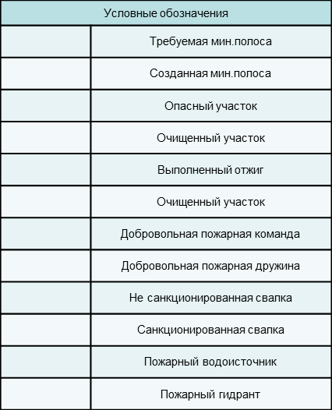













Глава администрации
Николаевского городского поселения Е.Е. Матусевич
План мероприятий по противопожарной защите Николаевского городского поселения от природных пожаров

№ п/п | Планируемые мероприятия | Какими силами и средствами | Ответственный | Срок исполнения | Отметка о выполнении
1. | Проведение заседания комиссии по чрезвычайным ситуациям и пожарной безопасности о подготовки поселения к осеннему пожароопасному периоду |  | Глава администрации городского поселения | до 01.04.2023
2 | Произвести отжиги сухой растительности согласно графику | ДПД – 3 чел. население, при контроле пожарного инспектора | Глава администрации городского поселения | с 01.04.2023 до 31.05.2023
3 | Провести проверку готовности патрульных и патрульно-манёвренных групп | специалисты администрации | Глава администрации городского поселения | до 10.04.2022
4 | Подготовить материалы для информирования населения о мерах пожарной безопасности и об ответственности за их наращение. Провести мероприятия по противопожарной пропаганды через сети интернет, раздачу памяток и распространение наглядной агитации | специалисты администрации | Глава администрации городского поселения | до 10.04.2023
5 | Провести рейды в поселении с целью обнаружения территорий где необходимо провести выжигания сухой растительности. | специалисты администрации | Глава администрации городского поселения | до 01.05.2023
6 | Провести выезды для пожароопасных частных участков и придомовых территорий и вручение предписаний на уборку данных территорий | специалисты администрации | Глава администрации городского поселения | до 01.05.2023

Глава администрации
Николаевского городского поселения Е.Е. Матусевич

